错题重做2024年04月10日姓名______得分_______

1、题库编号：20231284K7

(多选)如图，一根轻弹簧下端固定，竖立在水平面上。其上方*A*位置有一小球，小球从静止开始下落到*B*位置接触弹簧的上端，在*C*位置小球所受弹力大小等于重力，在*D*位置小球速度减小到零。不计空气阻力，则小球(　　)

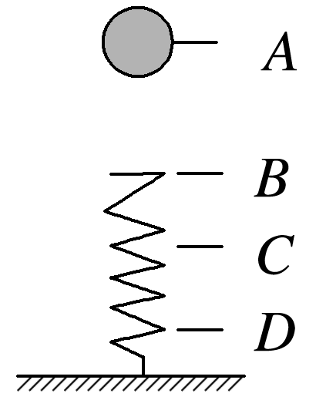

A．由*A*至*D*的过程中机械能守恒 B．下落至*C*处速度最大

C．由*A*运动到*D*时，重力势能的减少量等于弹簧弹性势能的增加量

D．由*B*至*D*的过程中，动能先增大后减小

1、答案：ACD　[小球从*B*至*C*过程，重力大于弹力，合力向下，小球做加速运动，小球从*C*至*D*过程，重力小于弹力，合力向上，小球做减速运动，所以小球由*B*至*D*的过程中，动能先增大后减小，在*C*点动能最大，速度最大，故B、D正确；由*A*至*B*下落过程中小球只受重力，其机械能守恒，从*B*至*D*过程，小球和弹簧组成的系统机械能守恒，但小球的机械能不守恒，故A错误；在*D*位置小球速度减小到零，小球的动能为零，则从*A*运动到*D*时，小球重力势能的减少量等于弹簧弹性势能的增加量，故C正确。]

